关于举行“长沙银行杯”第五届中国创新创业大赛（湖南赛区）暨第三届湖南省创新创业大赛行业半决赛有关事项的通知

各有关单位：
现将“长沙银行杯”第五届中国创新创业大赛（湖南赛区）暨第三届湖南省创新创业大赛行业半决赛有关事项通知如下：
一、培训通知
1、培训时间
8月16日9:30—11:30：企业组参赛对象培训会；
8月16日15:00—17:00：团队组参赛对象培训会。
2、培训地点
长沙市岳麓区岳麓大道233号科技大厦四楼中心会议室
3、培训人员
各参赛对象派1名代表参加（因场地有限，只能派1名代表参加）。
4、有关要求
参会人员于培训会开始前10分钟到达，并到门口签到，因停车位有限，建议乘坐公共交通工具前来参会。
二、比赛通知
1、各领域比赛时间

所在领域 | 分组数 | 分组说明 | 时间安排 | 具体会议室
电子信息 | 1 | 合并设1组（分开评审） | 8月22日 | 2
生物医药 | 2 | 企业1组；团队1组 | 8月22日 | 企业组3；团队组4。
新能源及节能环保 | 2 | 企业1组；团队1组 | 8月22日 | 企业组6；团队组7。
先进制造 | 3 | 企业2组；团队1组 | 8月23日 | 企业组2、3；团队组4。
新材料 | 1 | 合并设1组（分开评审） | 8月23日 | 6
互联网和移动互联网 | 5 | 企业2组；团队3组 | 8月24日 | 企业组2、3；团队组4、6、7。
具体时间安排：上午场8:30—12:00；下午场1:30—5:30。具体分组安排见附件。
2、比赛地点
长沙市岳麓区岳麓大道233号科技大厦四楼，具体安排如下：答辩会议室设2、3、4、6、7会议室；签到和休息室设中心会议室；投资洽谈室设贵宾休息室。
3、评选方式
行业半决赛采取“8分钟自我陈述+7分钟评委提问”的方式进行。
自我陈述环节主要是选手通过PPT、影音视频等多种方式向评委展示项目；评委提问环节主要是评委就项目有关问题进行质询和点评，进一步论证项目的可行性。每个项目自我陈述时间不得超过8分钟（时间到必须停止），提问时间不得超过7分钟。
4、参赛人员
入围行业半决赛的企业或团队选派1名代表参加现场答辩（自我陈述和答辩只能为同一人），该代表应为企业或团队的核心人员，并具有较好的表达陈述能力。进入会议室答辩时可以派2人，其中1人协助答辩人发放资料、播放PPT等。
5、评审规则
（1）项目评分标准
评分项 | 分值（团队组） | 分值（企业组）
技术和产品 | 25 | 25
商业模式及实施方案 | 25 | 20
行业及市场 | 20 | 25
团队 | 30 | 25
财务分析 |  | 5

项目最终得分，分为三个级别：优秀85-100分（A级：推荐晋级）、一般75-85分（B级：推荐晋级）、较差75分以下（C级：不晋级）。

（2）项目得分计算方法

根据每个评委的评分结果，去掉一个最高分和一个最低分，取其他5位评委的平均分为最终得分，分数精确到小数点后2位。

（3）结果公布

项目得分由评委现场举牌告知参赛对象（举牌时间由工作人员统一提醒），最终得分以成绩单（经专家组组长签字确认）的形式当场发给参赛对象。

（4）答辩顺序安排和退赛规则

上午场抽签时间为8:10，下午场抽签时间为13:10。按抽签顺序依次答辩，每个项目答辩时间为15分钟左右。

抽签时未到者，视为主动退赛；不在休息室等候，答辩时找不到人的视为主动退赛。
6、参赛准备和要求
（1）比赛资料
演讲PPT电子版、商业计划书（带联络人名片）、企业或团队宣传册等，PPT于比赛当天签到后10分钟内统一拷贝答辩室电脑。商业计划书和宣传册，答辩时自行带入答辩室，答辩完后自行收回。
（2）比赛道具
若条件许可，可携带项目产品或项目相关的道具及部件，以便现场展示说明。
7、尽职调查
尽职调查对象将在赛后7个工作日左右公布，尽职调查名额约为半决赛参赛项目的40%。
（1）调查方式
企业组直接委派1名创投专家和1名工作人员赴实地进行调查；团队组由组委会办公室集中安排时间，指派创投机构派投资人集中开展尽职调查。工作人员由各市州科技局指派。
（2）对尽职调查对象的要求
各尽职调查对象要认真配合创投机构做好尽职调查工作，安排企业或团队主要负责人、财务负责人和技术负责人与投资人座谈。企业组提供以下资料：企业营业执照；股东信息证明；重要的资质和荣誉证明，如高新技术企业证书、知识产权证书等；2013-2015年企业财务报表；2013-2015年度纳税申报表（经税务部门盖章）；其他企业认为重要的材料。团队组提供自己认为有必要提供的重要材料。
（3）有关说明
不配合尽职调查者，视为主动退赛；尽职调查不合格者，不列为优秀奖候选对象和下一轮晋级对象。
8、咨询电话
0731-88988513；0731-88988817
9、大赛微信
请参赛对象关注“创业在湖南”微信公众号，关于大赛的信息会第一时间在公众号发布。
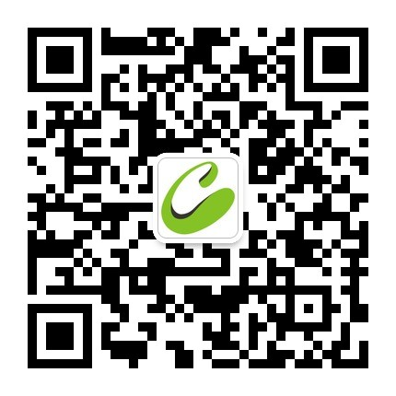

大赛组委会办公室
（湖南省火炬创业中心代章）
2016年8月12日

